广西广播电视大学成人高等教育（单考单招）
暨“求学圆梦行动”招生简章
跟参加成人高考录取性质一样，录取率高，学费低
自主命题、考试、录取，国家承认学历 学信网终身查询
一、学校简介
广西广播电视大学是由广西壮族自治区人民政府举办的一所国家公办的成人高校；有由总校、14所市级电大分校、90多个工作站和教学点组成的覆盖八桂大地的办学体系；有功能齐全的网络教学平台和丰富的优质教学资源；建校近40年来，已培养大专以上学历教育毕业生40多万人，培训非学历继续教育学员40多万人次，目前在校生5万余人。
二、“求学圆梦行动”单考单招性质
经自治区教育厅、自治区招生考试院批准，“求学圆梦行动”单考单招纳入当年成人高等教育招生计划总规模，采取“文化素质综合考试+岗位技能测试”相结合的方式，由广西广播电视大学自主命题，单独组织考试，单独划定录取最低控制分数线，录取率高。
三、招生计划
序号 | 层次 | 专业名称 | 学制 | 总学费 | 农民工圆梦行动专业
1 | 大专 | 行政管理 | 2.5 | 3950 | 是
2 | 大专 | 建设工程管理 | 2.5 | 4700 | 是
3 | 大专 | 计算机网络技术 | 2.5 | 4700 | 是
4 | 大专 | 会计 | 2.5 | 3950 | 是
5 | 大专 | 电子商务 | 2.5 | 3950 | 是
6 | 大专 | 物流管理 | 2.5 | 3950 | 是
7 | 大专 | 学前教育 | 2.5 | 3950 | 是
8 | 大专 | 法律事务 | 2.5 | 3950 | 是
9 | 大专 | 工商企业管理 | 2.5 | 3950 | 是
10 | 大专 | 家政服务与管理 | 2.5 | 3950 | 是
11 | 大专 | 保险 | 2.5 | 3950 | 否
12 | 大专 | 英语教育 | 2.5 | 4700 | 否
13 | 大专 | 语文教育 | 2.5 | 3950 | 否
14 | 大专 | 给排水工程技术 | 2.5 | 4700 | 否
15 | 大专 | 计算机信息管理 | 2.5 | 4700 | 否
16 | 大专 | 道路桥梁工程技术 | 2.5 | 4700 | 否
17 | 大专 | 电力系统自动化技术 | 2.5 | 4700 | 否
18 | 大专 | 商务管理 | 2.5 | 3950 | 否
19 | 大专 | 市场营销 | 2.5 | 3950 | 否
20 | 大专 | 旅游管理 | 2.5 | 3950 | 否
21 | 大专 | 汉语言文学 | 2.5 | 3950 | 否
22 | 大专 | 农业经济管理 | 2.5 | 3950 | 否
23 | 大专 | 园艺技术 | 2.5 | 4700 | 否
24 | 大专 | 汽车检测与维修技术 | 2.5 | 4700 | 否
学费优惠好政策：
1、广西籍农业户口的在岗工会会员报读属“农民工圆梦行动”的10个专业均可优惠2000元学费！
2、其他学员报读以上任一专业均可优惠500元学费！
四、报名条件
1、农民工、新型产业工人、中小微企业人员等；
2、年满18周岁，或未满18周岁但已取得中等教育或普通高中毕业证有志提升学历的社会人员。
五、毕业颁证
各科考试成绩合格，符合毕业条件者由广西广播电视大学颁发国家承认学历的成人高等教育毕业证书，可在国家教育部官方唯一网站学信网查询。
六、报名所需材料
1、填写农民工“求学圆梦行动”学员报名表（见附件1） 2、提供个人身份证复印件
3、近期免冠一寸彩色蓝底电子照片 4、报名考试费用：80元
七、报名截止时间：2018年10月27日
八、入学考试
1、考试内容：
科目一：文化素质综合考试 科目二：岗位技能测试
在梧州电大报名后可提供模拟复习题及参考答案
2、考试地点：
为方便考生就近考试，除原设定的五个考区：南宁、桂林、柳州、北海、贵港外，以下地市达到一定报考规模后也可开设考点：玉林、百色、河池、崇左、来宾、梧州、贺州、防城港、钦州 。
3、打印准考证：
考生于2018年11月12日-16日登陆报考平台自行打印准考证。
4、考试时间：2018年 11月17日
九、毕业证样式
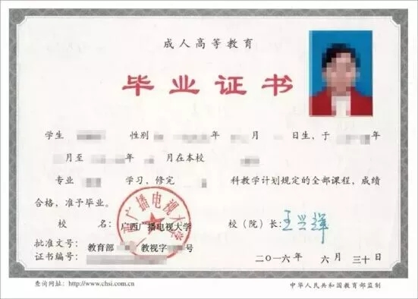
- 联系地址及报名电话：
梧州市步埠路70号梧州市电大一楼招生办 3883228

【农民工“求学圆梦行动”简介】

为贯彻落实教育部、中华全国总工会《农民工学历与能力提升行动计划——“求学圆梦行动”实施方案》（教职成函〔2016〕2号）精神，提升全区农民工学历层次、技术技能和文化素质，畅通其发展上升通道，更好地服务国家重大发展战略，广西壮族自治区教育厅、广西壮族自治区总工会联合印发了《广西农民工学历与能力提升行动计划——“求学圆梦行动”实施方案》，以广西广播电视大学为试点组织实施。从2018年到2020年，广西广播电视大学每年招收5000名农民工学员，由学校与企业对农民工学员共同实施学历继续教育与技术技能培训的“不脱岗”“不离岗”的“二元制”学习模式。
附件1
广西农民工“求学圆梦行动”学历提升班学员报名表
填报时间： 2018 年 月 日
姓名 |  |  |  |  |  | 性别 |  |  |  |  |  |  | 政治面貌 |  |  |  |  |  |  |  |  | 照片
民族 |  |  |  |  |  | 籍贯 |  |  |  |  |  |  | 文化程度 |  |  |  |  |  |  |  |  | 照片
报考专业 |  |  |  |  |  | 报考专业层次 |  |  | 高起专 |  |  | 报考年度 |  |  |  |  | 2018年 |  |  |  |  | 照片
身份证号 |  |  |  |  |  |  |  |  |  |  |  |  |  |  |  |  |  |  |  |  |  | 照片
户籍所在地 |  |  |  |  |  |  |  |  |  |  |  |  |  | 户口性质
工作单位 |  |  |  |  |  |  |  |  |  |  |  |  |  | 企业性质
单位地址 |  |  |  |  |  |  |  |  |  |  |  |  |  | 入职时间
联系方式 |  | 手机： 座机： 电子信箱：
个
人
简
历
单位推荐意见 | 年 月 日（单位公章）
基层工会审核意见 | 审核人： 年 月 日（单位公章）
市总工会审核意见 | 审核人： 年 月 日（单位公章）
自治区总工会审核意见 | 审核人： 年 月 日（单位公章）
备注

填表说明：1、广西籍农业户口的在岗工会会员享受优惠政策需填写表格内所有项目；
2、 其他报读人员只需填写至个人简历。

